**Кинематика материальной точки и твердого тела**

**Механическое движение -** изменение пространственного положения тела или его частей относительно других тел с течением времени. При этом взаимодействие тел приводит к изменению их скоростей или к их деформации.

**Механическая система** - совокупность материальных точек (твердых тел), движения которых взаимосвязаны между собой.

**Материальная точка** – тело, размерами которого в условиях данной задачи можно пренебречь.

**Твердое тело** - совокупность точек, расстояния между текущими положениями которых не изменяются, каким бы воздействиям данное тело в процессе взаимодействия с другими твёрдыми объектами ни подвергалось.

**Система отсчета** - совокупность неподвижных относительно друг друга тел (тело отсчёта), по отношению к которым рассматривается движение (в связанной с ними системе координат), и отсчитывающих время часов (системы отсчёта времени), по отношению к которым рассматривается движение каких-либо тел.

**Число** **степеней** **свободы механической системы** - определяет минимальное количество независимых переменных (обобщённых координат), необходимых для полного описания состояния механической системы.

**Кинематика материальной точки** - раздел кинематики, в которым изучается механическое движение материальных точек.

**Траектория** – линия, которую во время своего движения описывает физическое тело.

**Перемещение** – вектор, проведенный из точки начала движения, в точку конца движения.

**Путь** – расстояние от точки начала движения до точки конца движения, отсчитанное вдоль траектории.

**Скорость** – быстрота изменение пути. $υ= \frac{dS}{dt}$ < $υ> =\frac{S}{t}$

**Ускорение** – быстрота изменения скорости. (производная скорости) $w= \frac{dυ}{dt}$ < $w> =\frac{υ}{t}$

**Вычисление пройденного пути –** S = $\int_{t1}^{t2}{υ(t)dt}$

**Тангенциальное ускорение** — компонента ускорения, направленная по касательной к траектории движения. Характеризует изменение модуля скорости.

**Нормальное ускорение** - компонента ускорения, направленная перпендикулярно тангенциальному. Характеризует быстроту изменения направления скорости.

**Вращательное движение твердого тела** – движение, при котором каждая точка тела вращается по дуге своего радиуса по одной оси OZ.

**Угловая скорость** – быстрота изменения поворота тела. (направление $ω$ таково, что если смотреть с острия вниз на направление движения, то оно будет против часовой стрелки). $ω= \frac{dφ}{dt}$

**Угловое ускорение** – быстрота изменения угловой скорости. $β=\frac{d}{dt}ω$

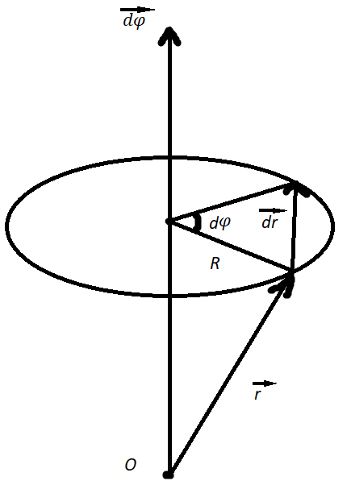**Связь между линейными и угловыми кинематическими величинами** -

$$\left\{\begin{aligned}dr=r*\sin\left(θ\right)*dφ \\ R=r*sin⁡(θ)\end{aligned}\right.$$

$$\vec{dr} = \vec{dφ}×\vec{r}$$

$$\vec{υ}= \vec{ω}×\vec{r}$$

$$υ= ωrsin\left(θ\right)= ωR$$

$$\vec{w}=\frac{d\vec{υ}}{dt}=\frac{d}{dt}\left(\vec{ω}×\vec{r}\right)=\frac{d\vec{ω}}{dt}×\vec{r}+ \frac{d\vec{r}}{dt}×\vec{ω}$$

$$\vec{w}= \vec{β}×\vec{r}+ \vec{ω}×\vec{r}$$

$$w=R\sqrt{β^{2}+ ω^{4}}$$

**Динамика материальной точки**

**Причины изменения скорости тела –** связаны с взаимодействием на тело сил. Если действие сил отсутствует либо компенсировано, то тело движется равномерно прямолинейно (1 закон Ньютона), иначе движется равноускорено (2 закон Ньютона).

**Инерциальная система отсчёта** — система отсчёта, в которой выполняется 1 закон Ньютона.

**Преобразования Галилея** - преобразования координат и скорости при переходе от одной инерциальной системы отсчёта к другой.

**Принцип относительности Галилея** – в инерциальных системах отсчета физические законы и уравнения, следующие из них, не изменяются.

$$dt=dt^{'}\underset{⇒}{ } \vec{r}= \vec{V}*t+ \vec{r^{'}}$$

$$\frac{d}{dt}\vec{r'}= \frac{d}{dt}\vec{r}- \vec{V}\frac{d}{dt}t \overset{⇒}{ } \vec{υ'}= \vec{υ}- \vec{V}$$

$$\frac{d}{dt}\vec{υ'}= \frac{d}{dt}\vec{υ}- \vec{V}\frac{d}{dt} \overset{⇒}{ } \vec{w'}= \vec{w}\overset{⇒}{ } \vec{F'}= \vec{F}\overset{⇒}{ } 2 закон Ньютона не меняется$$

**Масса** – скалярная величина, которая дает количественную характеристику “отзывчивости” тела на воздействия внешних сил.

**Импульс** - $\vec{p}=m\vec{υ}$

**Силы в природе**

**Сила –** векторная величина, дающая количественную характеристику и направление воздействия, оказываемого на данное тело со стороны других тел.

**Сила тяжести** – сила, которая взаимодействует на всякое тело в системе отсчета, связанной с Землей. P = mg. Если тело находится в состоянии покоя, то P уравновешивает **сила реакции опоры** fr. Сила, действующая на подвес или опору называется **весом** тела. G = P, тогда, когда подвес или опора неподвижны относительно Земли. Если на тело действует ускорение w, то P = m(g – w*sin(α)), где α – угол между вектором ускорения и поверхностью Земли.

**Сила трения** – сила, возникающая при перемещении соприкасающихся тел или их частей друг относительно друга.

**Сухое трение** – трение, возникающее между 2 телами при отсутствии какой-либо прослойки жидкости или газа. Иначе трение является **вязким**.

fс.тр = k*fn, где fn – сила нормального давления

**Второй закон Ньютона** – ускорение всякого тела пропорционально действующей на него силе и обратно пропорционально массе тела. $w=k\frac{f}{m}$

**Уравнение движения инерциальных точек в инерциальной системе отсчета**

$$\vec{F_{i}}= \frac{m*d\vec{υ_{i}}}{dt}$$

$$\vec{υ_{i}}= \frac{1}{m}\int{\vec{F_{i}}dt}$$

$$\vec{r_{i}}= \int{\vec{υ_{i}}dt}$$

$$\vec{r_{i}}= \int{\frac{dt}{m}\int{\vec{F_{i}}dt}}$$

**Динамика механических систем и законы сохранения**

**Состояние механической системы -** называется набор одновременных значений радиусов-векторов и скоростей всех ее точек.

**Сохраняющиеся величины –** величины, которые не изменяются во времени для замкнутой системы.

**Внутренние силы –** силы, которые взаимодействуют с телами механической системы.

**Внешние силы –** действуют на тела механической системы со стороны тел, не входящих в нее.

**Замкнутая система –** механическая система, на которую не действуют внешние силы, или ими можно пренебречь.

**Свойства замкнутой системы:**

* Однородность пространства (следует закон сохранения импульсов)
* Однородность времени (следует закон сохранения энергии)
* Изотропность пространства (следует закон инерции)

**Импульс системы частиц - $\vec{p}= \sum_{i=1}^{N}{\vec{p_{i}}}$**

**Закон сохранения импульса** – импульс замкнутой системы материальных точек остается постоянным. $\sum_{i=1}^{N}{\vec{p_{i}}}=const$

**Центр масс -** точка C с радиус-вектором $\overset{→}{r_{c}}$, т.ч. $\vec{r_{c}}= \frac{1}{m}\sum_{i=1}^{n}{m_{i}\vec{r_{i}}}$

**Уравнение движения центра масс системы - $m\frac{d\vec{υ_{с}}}{dt} =\sum_{i=1}^{n}{\vec{F_{i}}}$**

**Система центра масс** – система отсчета, жестко связанная с центром масс системы, и перемещающаяся поступательно по отношению к инертным системам отсчета.

**Работа –** функция процесса, определяющаяся на некотором интервале процесса.

$$δA= \vec{F}\vec{δr}$$

**Кинетическая энергия** - это работа, которую необходимо совершить, чтобы тело массой разогнать из состояния покоя до скорости.

$δ$ Eк = F $δr$ = m $δr\frac{dυ}{dt}$ = m $υdυ$

Eк = =

**Силовое поле** – область пространства, в каждой точке которого задан вектор силы.

**Консервативная сила** – сила, работа которой не зависит от формы траектории, по которой движется точка приложения этой силы, а определенная начальным и конечным положением данной точки. Работа консервативной силы при движении точки приложения этой силы по замкнутой траектории =0.

**Потенциальная энергия** – скалярная физическая величина, представляющая собой часть полной механической энергии системы (Е=Е п +Е к ), находящейся в поле консервативных сил. U($\vec{r}$) - функция состояния, определена неоднозначно, т.к. зависит от выбора точки отсчета.

**Связь между потенциальной энергией и силой поля** –

Fr = Fx = Fy = Fz =

Fx + Fy + Fz

∇ - набла. Переводит скаляр в вектор.

$\vec{∇}$ = $\frac{δ}{δx}\vec{i}$ $+ \frac{δ}{δy}\vec{j}$ $+ \frac{δ}{δz}\vec{k}$

$$\vec{F}= -\vec{∇}U= -\vec{grad}U$$

Если векторное поле $\vec{F}$ определяется градиентом скалярной функции, то оно называется потенциальным (частный случай консервативного поля).

**Полная механическая энергия частицы в силовом поле** – сумма кинетической и потенциальной энергий частицы.

$$\vec{F}=\vec{F_{конс}}+\vec{F_{стор}}$$

$$\left\{\begin{aligned}δA= δA_{кан}+ δA_{стор}= -dU+ δA_{стор} \\ dT= δA\end{aligned}\right.$$

$$dT= -dU+ δA_{стор}$$

$$dT+dU= δA_{стор}$$

$$dE= δA_{стор}$$

$$dE= dT+dU$$

E = T + U

**Закон сохранения механической энергии материальной точки** – если на материальную точку, находящуюся в стационарном потенциальном поле, не действуют сторонние силы или суммарная работа этих сила в течение некоторого времени =0, то E = const в течение данного времени.

**Механическая энергия системы частиц** – сумма кинетических и потенциальных энергий всех частиц системы.

**Закон сохранения механической энергии системы** – полная механическая энергия замкнутой системы тел, между которыми действуют только консервативные силы, остается постоянной.

**Момент импульса частицы - $\vec{M}=\vec{r}×\vec{p}$**

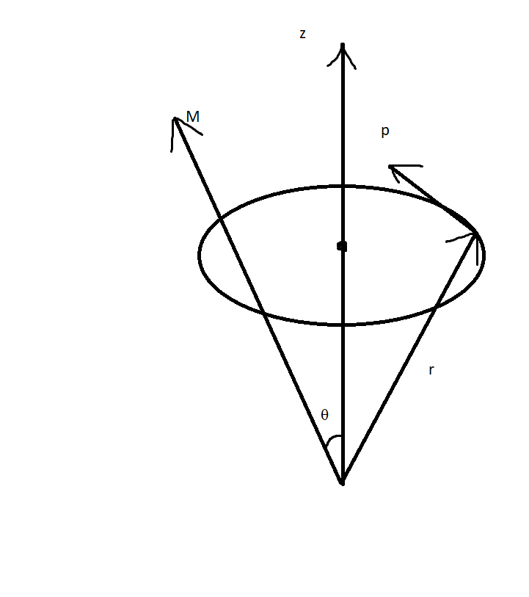

**Момент силы частицы** - $\vec{N}=\vec{r}×\vec{F}$

**Уравнение моментов** –

$\frac{dM}{dt}=\frac{d}{dt}\left(\vec{r}×\vec{p}\right)= \frac{d\vec{r}}{dt}×\vec{p}+\vec{r}×\frac{d\vec{p}}{dt}$*= $\vec{υ}×\vec{υ}m+\vec{r}×\vec{F}=0*m+\vec{N}= \vec{N}$*

$$\frac{dM}{dt}= \vec{N}$$

**Момент импульса системы** –

Рассмотрим систему из 2 частиц.

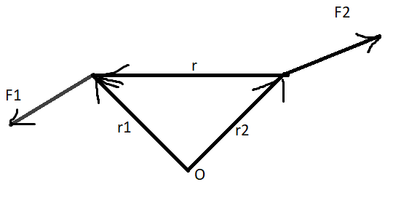

$$\vec{F_{1}}=-\vec{F_{2}}$$

$$\vec{N}=\vec{r_{1}}×\vec{F_{1 }}+\vec{r_{2}}×\vec{F_{2}}=\vec{F_{1 }}\left(\vec{r_{1}}-\vec{r_{2}}\right)=\vec{r}×\vec{F_{1 }}$$

Момент пары сил относительно произвольной точки O зависит не от выбора начала координат, а от расстояния между точками.

$$\frac{dM_{i}}{dt}= \vec{N_{i}}$$

$$\vec{N_{i}}=\vec{N_{i вн}}+\vec{N_{i внеш}}$$

$$\sum_{i=1}^{n}{\vec{N_{i}}}=\sum_{i=1}^{n}{\vec{N_{i вн}}+\vec{N_{i внеш}}}=\sum_{i=1}^{n}{\vec{N_{i внеш}}}= \vec{N_{i внеш}}$$

$$\sum_{i=1}^{n}{\vec{N_{i вн}}=0, т.к. }\vec{F_{i}}||\vec{r}\overset{⇒}{}\vec{r}×\vec{F_{i}}=0$$

$$\frac{d\vec{M}}{dt}=\frac{d}{dt}\sum_{i=1}^{n}{\vec{M_{i}}=}\vec{N_{i внеш}}$$

**Закон сохранения момента импульса системы частиц** – если суммарный момент всех действующих на систему частиц внешних сил относительно некоторой неподвижной точки =0, то момент импульса данной системы относительно той же точки со временем сохраняется.

Если система замкнута, то ее момент импульса относительно любой точки в произвольной инерциальной системе отсчета со временем не изменяется.

**Динамика твердого тела**

**Число степеней свободы твердого тела** – наименьшее количество независимых координат, однозначно задающих положение данной механической системы в пространстве в любой момент времени.

Для полного описания механической системы число независимых уравнений движения должно быть равно числу степеней свободы тела (i).

Для материальной точки i = 3, для 2 точек – i = 6, для n точек i = 3n, для 2 точек, связанных между собой – i = 5, для твердого тела i = 6 (3 – поступательное движение, 3 вращательное).

**Уравнения движения твердого тела**:

$$d\vec{S}= {d\vec{S}}_{пост}+{d\vec{S}}_{вр}$$

$$\vec{υ}={\vec{υ}}_{лин}+{\vec{υ}}_{вращ}= {\vec{υ}}_{лин}+\vec{ω}×\vec{r}$$

**Момент импульса тела относительно неподвижной оси** –

$$\vec{M_{zi}}=m_{i}\left(\vec{r_{i}}×\vec{υ_{zi}}\right)=m_{i}r_{i}ω_{i}R_{i}\cos\left(α_{i}\right)=m_{i}ω_{i}{R_{i}}^{2}$$

**Момент инерции I твердого тела относительно некоторой неподвижной оси z** – скалярная физическая величина, являющаяся наряду с малой количественной мерой инертности этого тела при его вращательном движении вокруг данной оси.

$$M_{z}=\sum_{i=1}^{N}{M_{zi}}=ω_{i}\sum_{i=1}^{N}{m_{i}{R_{i}}^{2}}$$

$$I=\int{dm(\vec{r})}r^{2}$$

*Расчет момента инерции:*

*Тонкий стержень:*

$α=\frac{m}{b}$*– линейная плотность*

$$dm=αdx=\frac{m}{b}dx$$

$$dI_{y}=dmx^{2}$$

$$I_{y}=\int_{-b/2}^{b/2}{αx^{2}dx}=\frac{2mx^{3}}{3b}=\frac{mb^{2}}{12}$$

*Тонкий диск:*

$σ=\frac{m}{S}$*– поверхностная плотность*

$$dm=σ*2πr*dr=\frac{m}{S}2πrdr$$

$$dI_{z}=dmr^{2}$$

$$I_{z}=\int_{0}^{R}{\frac{m}{S}2πr^{3}dr}=\frac{2πmR^{4}}{4πR^{2}}=\frac{mR^{2}}{2}$$

**Теорема Штейнера –** момент инерции IC относительно произвольной неподвижной оси равен сумме I этого тела относительно оси || параллельной данной и проходящей через центр масс тела, и произведению массы данного тела на расстояние между ними в квадрате.

$$I=I_{C}+ma^{2}$$

**Уравнение динамики твердого тела, вращающегося вокруг неподвижной оси** –

$$\frac{dM_{z}}{dt}=I_{z}\frac{dω_{z}}{dt}$$

$$\frac{dM_{z}}{dt}=N_{z}$$

$$I_{z}\frac{dω_{z}}{dt}=N_{z}$$

$$I_{z}β_{z}=N_{z}$$

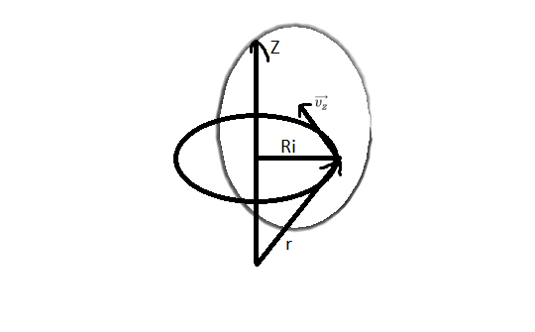**Кинетическая энергия вращающегося тела –**

$$E_{i}=\frac{m_{i}{υ_{i}}^{2}}{2}=\frac{m_{i}{{{(R}_{i}ω}_{i})}^{2}}{2}$$

$$E=\sum_{i=1}^{N}{\frac{m_{i}{υ_{i}}^{2}}{2}}=\sum_{i=1}^{N}{\frac{m_{i}{{{(R}_{i}ω}_{i})}^{2}}{2}}=\frac{I_{z}{ω_{z}}^{2}}{2}$$

**Работа по вращению твердого тела** –

$$δA=dE=E^{'}dω_{z}={I_{z}ω}_{z}dω_{z}$$

$$I_{z}\frac{dω_{z}}{dt}=N_{z}$$

$$I_{z}dω_{z}=N_{z}dt$$

$$dφ=ω_{z}dt$$

$$δA=N_{z}ω_{z}dt=N_{z}dφ$$

$$A=\int_{φ_{1}}^{φ_{2}}{N_{z}dφ}$$

**Кинетическая энергия твердого тела при плоском движении –**

Плоское движение – движение твердого тела, при котором все его точки движутся в параллельных плоскостях, перпендикулярны оси вращения этого тела.

Плоское тело можно представить в виде вращения тела вокруг оси, проходящей через любую точку тела и в качестве поступательного движения оси.

$$d\vec{r}= {d\vec{r}}_{пост}+{d\vec{r}}_{вр}$$

$$\vec{υ}={\vec{υ}}_{лин}+{\vec{υ}}_{вращ}= {\vec{υ}}_{лин}+\vec{ω}×\vec{r}$$

Зачастую в качестве фиксированной точки выбирают центр масс тела – C.

$$E_{к}=\frac{m{υ_{C}}^{2}}{2}+\frac{Iω^{2}}{2}$$